1. Matahari terbit pada ….  
a. malam hari  
b. pagi hari  
c. siang hari

2. matahari tidak terlihat pada ….  
a. pagi hari  
b. siang hari  
c. malam hari

3. budi dan keluarganya sarapan pada waktu ….  
a. sore hari  
b. pagi hari  
c. malam hari

4. sekarang adalah hari selasa  
besok adalah hari ….  
a. rabu  
b. kamis  
c. sabtu

5. besok adalah hari minggu  
sekarang adalah hari ….  
a. senin  
b. sabtu  
c. selasa

6. satu minggu ada ….  
a. 5 hari  
b. 6 hari  
c. tujuh hari

7. hari ini adalah hari jumat  
dua hari lagi adalah hari ….  
a. sabtu  
b. kamis  
c. minggu

8. lima hari setelah hari kamis adalah hari ….  
a. senin  
b. selasa  
c. rabu

9. pensil adalah lebih  ….  dari meja.  
a. panjang  
b. pendek  
c. besar

10. pohon kelapa itu lebih ….. dari lemari.  
a. tinggi  
b. mahal  
c. pendek

11. benda di bawah ini yang paling panjang adalah ….  
a. penggaris  
b. kereta api  
c. bus

12. alat untuk menunjukkan waktu adalah ….  
a. penggaris  
b. jam  
c. timbangan

13. senin – selasa – rabu – …..  
a. jumat  
b. sabtu  
c. kamis

14. ……… – kamis – jumat – sabtu – minggu  
a. rabu  
b. senin  
c. selasa

15.

[[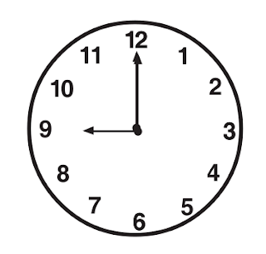](https://3.bp.blogspot.com/-oq5fjNRKRWk/WfxB18DlgPI/AAAAAAAACkE/UcMKcu27ktUQuwW8T2Ws75YhnqZ-Rsj7QCEwYBhgL/s1600/Pukul%2B9.png)](https://3.bp.blogspot.com/-oq5fjNRKRWk/WfxB18DlgPI/AAAAAAAACkE/UcMKcu27ktUQuwW8T2Ws75YhnqZ-Rsj7QCEwYBhgL/s1600/Pukul%2B9.png)

ini adalah pukul ….

a. 12 : 00  
b. 09 : 00  
c.  09 : 12

16.  
[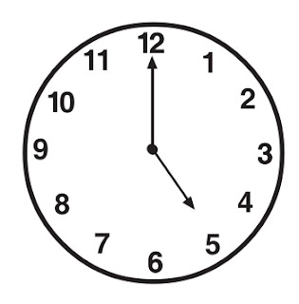](https://1.bp.blogspot.com/-o0KFTzSWnAc/WfxB0seb9HI/AAAAAAAACkA/GJx-LAUZ1_wQ7YB4lyxgtZKjrQUqna8pACEwYBhgL/s1600/Pukul%2B5.png)  
jam di atas menunjukkan pukul ….  
a. 05 : 00  
b. 12 : 00  
c. 50 : 00

17. budi mempunyai 7 tongkat  
rani punya 4 tongkat  
jika digabung maka panjang tongkat mereka menjadi ….  
a. 10 tongkat  
b. 11 tongkat  
c. 12 tongkat

18. benda berikut ini yang paling kecil adalah ….  
a. kursi  
b. sendok  
c. meja

19. benda berikut ini yang paling besar adalah ….  
a. pensil  
b. kotak pensil tas  
c. tas

20. hewan di bawah ini yang paling tinggi adalah ….  
a. kambing  
b. ayam  
c. jerapah

21. Hewan di bawah ini yang paling kecil adalah ….  
a. katak  
b. semut  
c. cicak

22. adi membawa kelereng  
ahmad membawa bola kasti  
dani membawa bola basket  
mainan yang paling besar adalah milik …  
a. adi  
b. ahmad  
c. dani

23.  
[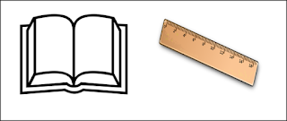](https://2.bp.blogspot.com/-4tZlIuUn-5M/WfxCee3lMfI/AAAAAAAACkU/vGxLtiniW94dFpHCyGQwaM5EtFudfMZmACLcBGAs/s1600/benda%2B1.png)

benda di atas yang lebih besar adalah ….  
a. penggaris  
b. sama besar  
c. buku

24.  
[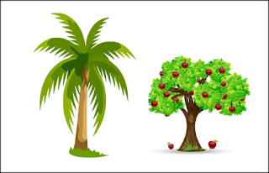](https://3.bp.blogspot.com/-_cYNyJIHMb4/WfxChne1YMI/AAAAAAAACkY/7gvxwVdpdq0oVfQNZ_qHevU80SbYn9cdwCLcBGAs/s1600/tree-10.png)  
pohon kelapa ….. dari pohon apel  
a. lebih rendah  
b. lebih pendek  
c. lebih tinggi

25.  
[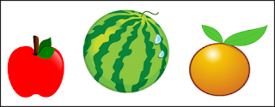](https://4.bp.blogspot.com/-QApnPKeWheo/WfxEp29wiXI/AAAAAAAACkw/MUavKxScLyUYwHfdFDqd_OyiUGcvAC4RgCLcBGAs/s1600/Buah%2B1%2B2%2B3.png)

buah di atas yang paling besar adalah ….  
a. apel  
b. semangka  
c. jeruk

KUNCI JAWABAN

1. a. malam hari  
2. c. malam hari  
3. b. pagi hari  
4. a. rabu  
5. b. sabtu  
6. c. tujuh hari  
7. c. minggu  
8. b. selasa  
9. b. pendek  
10. a. tinggi  
11. b. kereta api  
12. b. jam  
13. c. kamis  
14. a. rabu  
15. b. 09 : 00  
16. a. 05 : 00  
17. b. 11 tongkat  
18. b. sendok  
19. c. tas  
20. c. jerapah  
21. b. semut  
22. c. dani  
23. c. buku  
24. c. lebih tinggi  
25. b. semangka